PROJETO:
“EM CASA TAMBÉM SE APRENDE”
PORTUGUÊS -2º ANO DO ENSINO FUNDAMENTAL
SEMANA 22/09 A 28/09/2020 – ATIVIDADE 01:
ALUNO (A):(NOME COMPLETO)___________________________________________________________
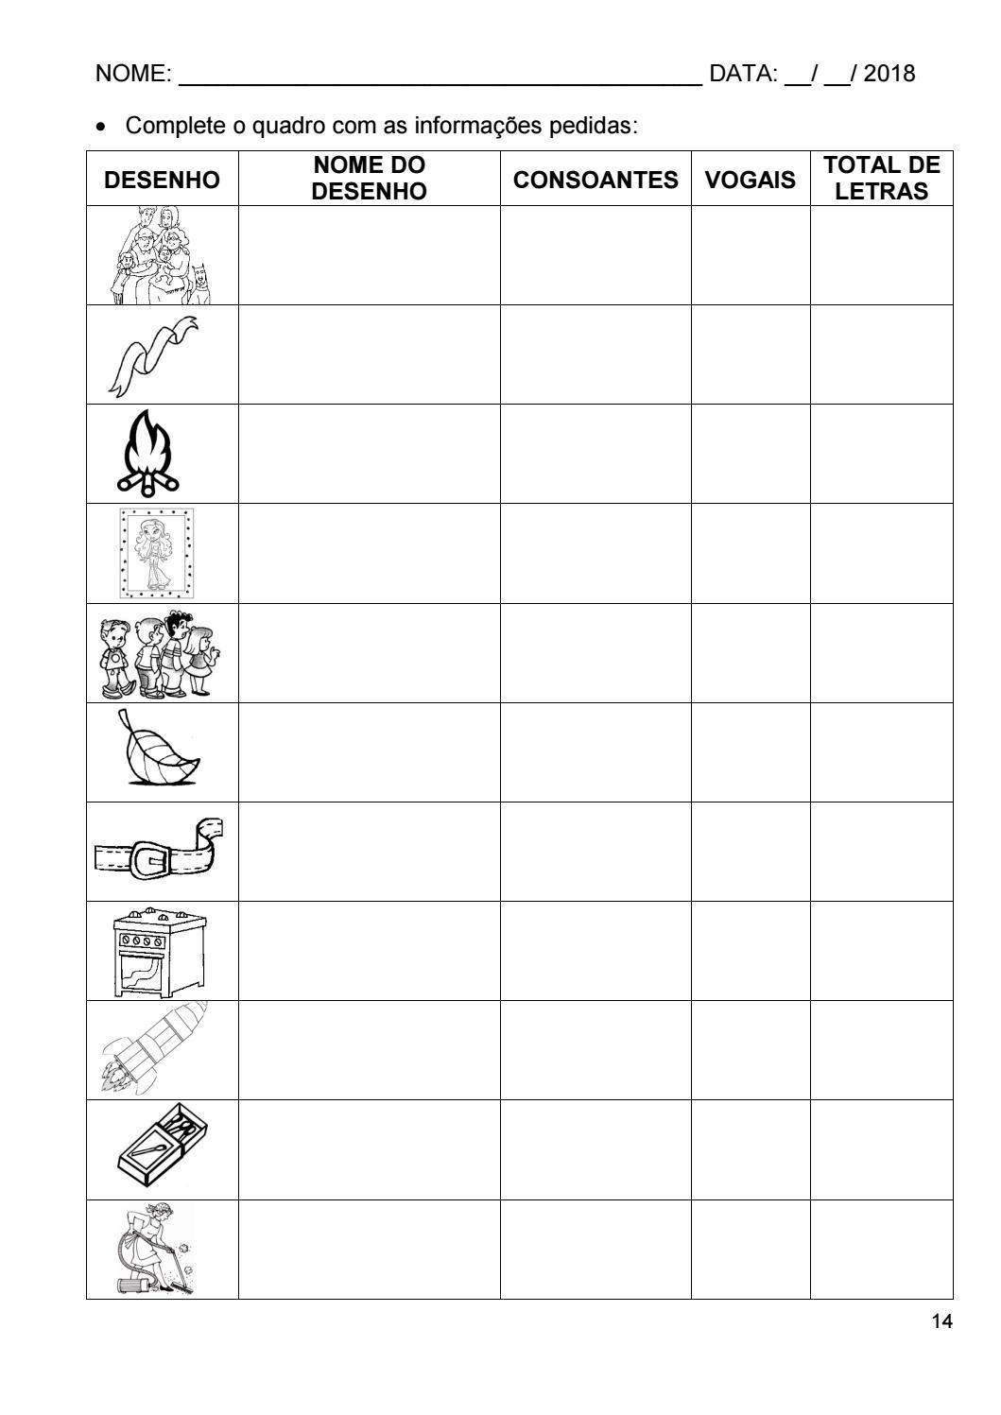
_______________________________________________________________________________________

PROJETO:
“EM CASA TAMBÉM SE APRENDE”
PORTUGUÊS -2º ANO DO ENSINO FUNDAMENTAL
_____________________________________________________________________________
ATIVIDADE 02:
ALUNO (A):(NOME COMPLETO)___________________________________________________________
_______________________________________________________________________________________

PROJETO:
“EM CASA TAMBÉM SE APRENDE”
PORTUGUÊS -2º ANO DO ENSINO FUNDAMENTAL
_____________________________________________________________________________
ATIVIDADE 03:
ALUNO (A):(NOME COMPLETO)___________________________________________________________
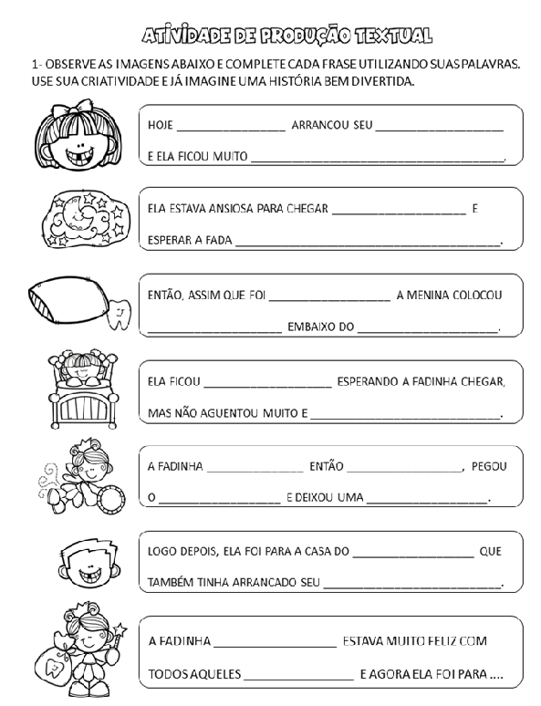
_______________________________________________________________________________________

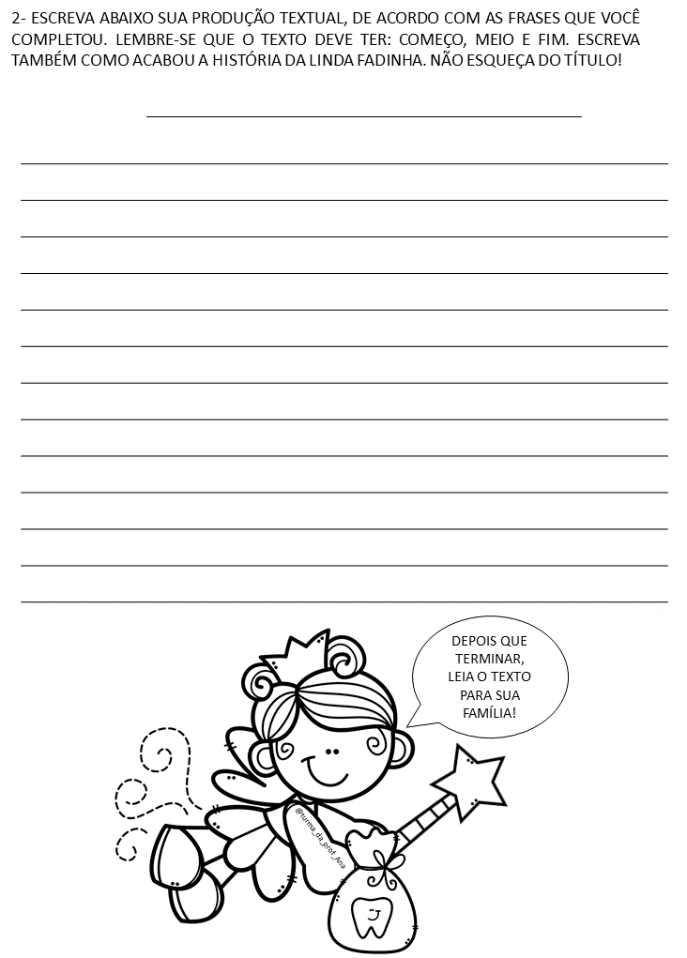
PROJETO:
“EM CASA TAMBÉM SE APRENDE”
PORTUGUÊS -2º ANO DO ENSINO FUNDAMENTAL
_____________________________________________________________________________
ATIVIDADE 04:
ALUNO (A):(NOME COMPLETO)___________________________________________________________
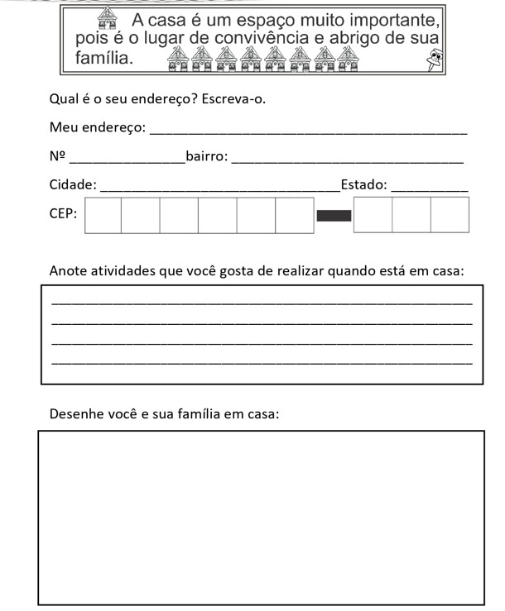
_______________________________________________________________________________________

PROJETO:
“EM CASA TAMBÉM SE APRENDE”
PORTUGUÊS -2º ANO DO ENSINO FUNDAMENTAL
_____________________________________________________________________________
ATIVIDADE 05:
ALUNO (A):(NOME COMPLETO)___________________________________________________________
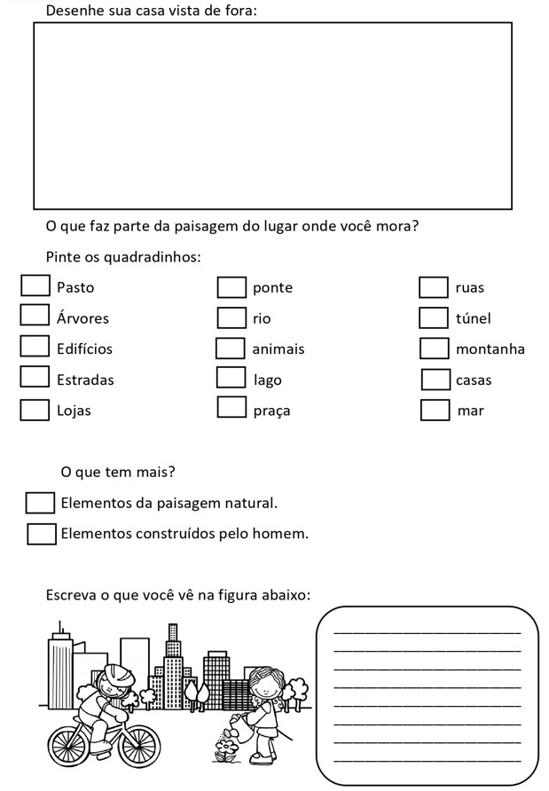
_______________________________________________________________________________________

PROJETO:
“EM CASA TAMBÉM SE APRENDE”
MATEMÁTICA -2º ANO DO ENSINO FUNDAMENTAL
_____________________________________________________________________________
SEMANA 23/09 A 29/09/2020 - ATIVIDADE 01:
ALUNO (A):(NOME COMPLETO)___________________________________________________________
_______________________________________________________________________________________
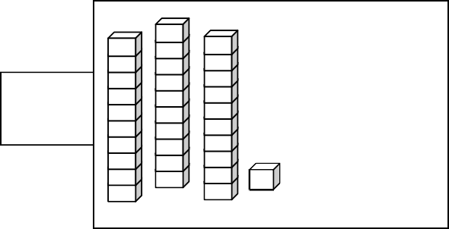
1-DESENHE AS PEÇAS DO MATERIAL DOURADO QUE ESTÃO FALTANDO PARA COMPLETAR OS NÚMEROS EM DESTAQUE.
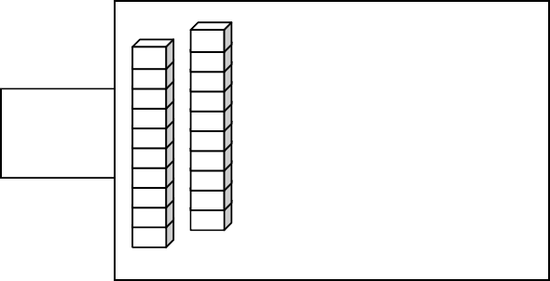
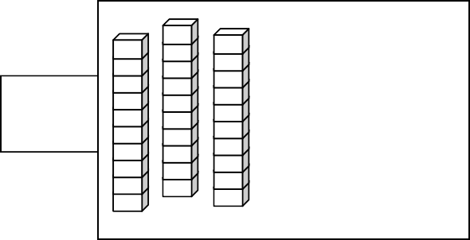
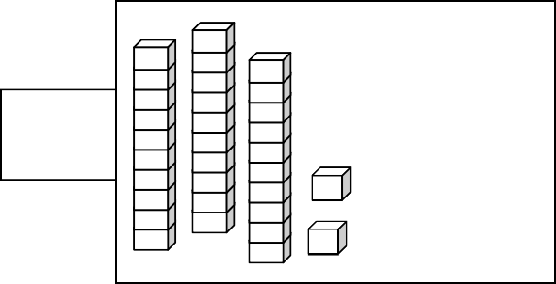
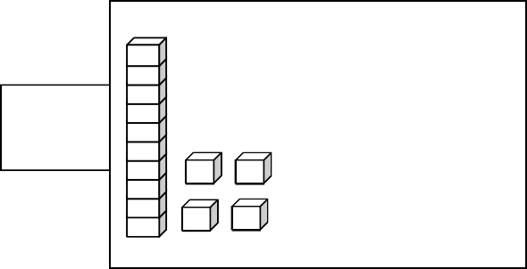
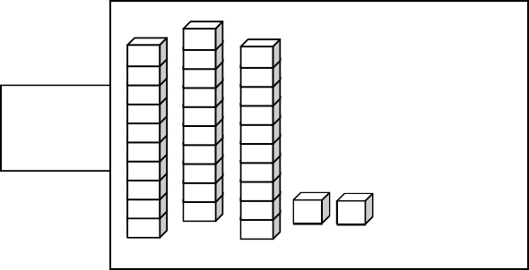
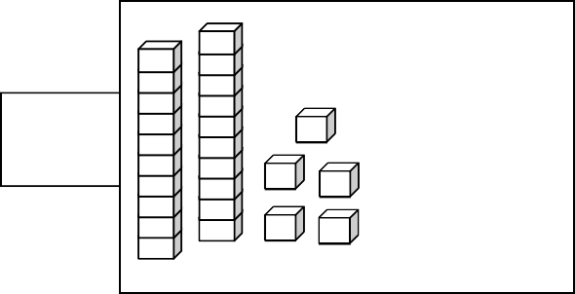
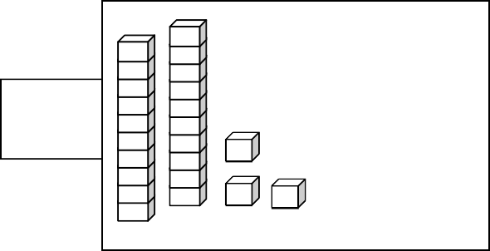
32
44
25
46
40
50
48
35

PROJETO:
“EM CASA TAMBÉM SE APRENDE”
MATEMÁTICA -2º ANO DO ENSINO FUNDAMENTAL
_____________________________________________________________________________
ATIVIDADE 02:
ALUNO (A):(NOME COMPLETO)___________________________________________________________
_______________________________________________________________________________________
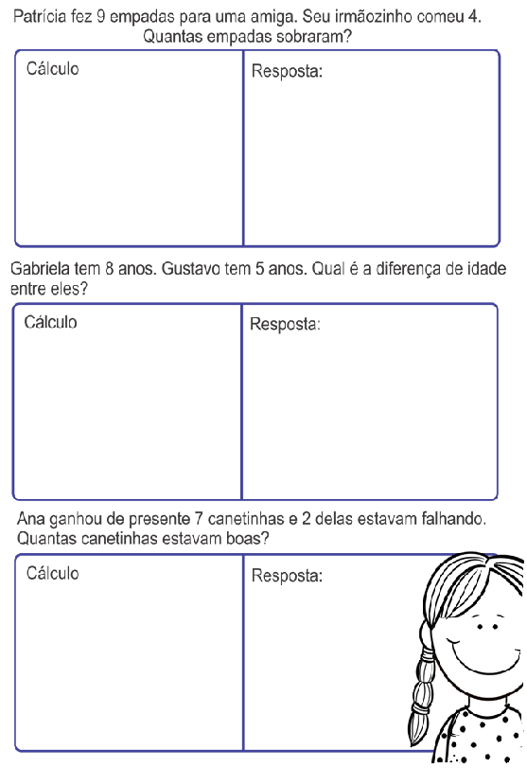
RESOLVAS OS PROBLEMINHAS.

PROJETO:
“EM CASA TAMBÉM SE APRENDE”
MATEMÁTICA -2º ANO DO ENSINO FUNDAMENTAL
_____________________________________________________________________________
ATIVIDADE 03:
ALUNO (A):(NOME COMPLETO)___________________________________________________________
_______________________________________________________________________________________
Leia com atenção e resolva os problemas abaixo, com muito capricho!
- Vera vendeu 34 sorvetes de abacaxi e 23 de uva. Quantos sorvetes ela vendeu no total?

B)Os filhos de Sara tinham 25 iogurtes guardados na geladeira. Tomaram 5. Quantos iogurtes restaram?

- Carina tinha 50 balas. No final da tarde deu 20 balas para suas amigas. Com quantas balas Carina ficou?

- Marcelo comprou 46 figurinhas e deu 24 para Gabriel. Quantas figurinhas Marcelo ficou?

PROJETO:
“EM CASA TAMBÉM SE APRENDE”
MATEMÁTICA -1º ANO DO ENSINO FUNDAMENTAL
_____________________________________________________________________________
ATIVIDADE 04:
ALUNO (A):(NOME COMPLETO)___________________________________________________________
_______________________________________________________________________________________
1-Thiago preferiu brincar na barraca “tomba lata”.

Ele derrubou a lata que tinha o número que é antecessor (número que vem antes) de 20.
- Escreva o número da lata que Thiagoderrubou.

________________________________________________________

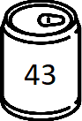
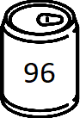
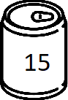
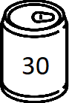

- Qual lata tem o número que representa 9 dezenas e 6 unidades?
Escreva o número: .
2-É hora de derrubar as garrafas no boliche! Observe o valor de cada uma.
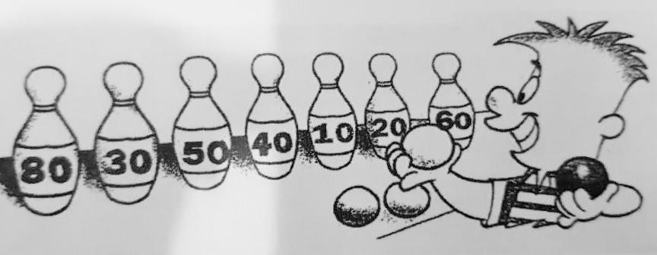

Se cada bola acertar uma garrafa diferente, quais garrafas você terá que derrubar para fazer 90pontos?

Derrubando2garrafas: + =

Derrubando 3 garrafas: ____________ + ____________+ __________ = ________

PROJETO:
“EM CASA TAMBÉM SE APRENDE”
MATEMÁTICA -1º ANO DO ENSINO FUNDAMENTAL
_____________________________________________________________________________
ATIVIDADE 05:
ALUNO (A):(NOME COMPLETO)___________________________________________________________
_______________________________________________________________________________________
Tadeu e Camila foram à lanchonete e consultaram a tabela de preços.

SANDUÍCHES | PREÇO
PRESUNTO | 3 REAIS
MORTADELA | 2 REAIS
QUEIJO | 2 REAIS
SUCOS | PREÇOS
LARANJA | 1 REAL
MELÃO | 2 REAIS
MARACUJÁ | 1 REAL

Calcule e responda no verso da folha:

- Tadeu comprou um sanduíche de mortadela e um suco de maracujá. Quantos reais Tadeugastou?
- Camila comprou um sanduíche de presunto e um suco de melão. Quantos reais Camilagastou?
- Quanto Tadeu e Camila gastaram juntos?

PROJETO:
“EM CASA TAMBÉM SE APRENDE”
EDUCAÇÃO FÍSICA - 2º ANO DO ENSINOFUNDAMENTAL
___________________________________________________________________________
ATIVIDADE3
VOCÊ JÁ BRINCOU DE MÍMICA?
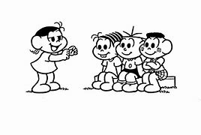
1.Recorte 10 pedaços de papel.
2.Escreva em cada um dos pedaços de papel nomes de diferentes animais.
3.Dobre os papéis e coloque numa caixa.
4. Escolha uma pessoa para começar a brincadeira. Essa pessoa pega um papel, lê o nome do animal e faz uma mímica para os outros adivinharem.
5. Quem adivinhar marca um ponto e vai ser o próximo a fazer a mímica.
6. Ganha o jogo quem fizer mais pontos.
_____________________________________________________________________________________
Chame as pessoas que moram com você para brincar de mímica.

1. Quais os animais que vocês escreveram?

_____________________________________________________________________________________

_____________________________________________________________________________________
2. Qual foi o animal mais difícil de adivinhar?

_____________________________________________________________________________________
3. Qual foi o animal mais fácil de adivinhar?

_____________________________________________________________________________________
4. Quem participou da brincadeira?

_____________________________________________________________________________________
5. Quem venceu o jogo?

_____________________________________________________________________________________
6. O que você achou dessa brincadeira?

________________________________________________________

